

**UNIVERSIDAD DE LAS FUERZAS ARMADAS DEPARTAMENTO DE ELECTRICA Y ELECTRÓNICA FUNDAMENTOS DE CIRCUITOS ELECTRICOS**

**Nombres:** Maycon Caisaguano

**Carrera:** Electrónica y Automatización

**NRC:** 7309

**1. OBJETIVOS**

**1.1 Objetivo general**

Comprender los conceptos básicos sobre circuitos eléctricos mediante utilizando el texto guía dada en clases para la resolución de ejercicios propuestos del texto guía.

**1.2 Objetivos Específicos**

Comprender la lectura de cantidades y unidades del sistema internacional SI.

Conocer sobre las formas de medición para la obtención de datos de circuitos eléctricos y sus componentes.

Aplicar todo lo aprendido en el texto guía sobre los temas dados para la resolución de ejercicios.

**2.MARCO TEORICO(RESUMEN)**

**CAPITULO 1**

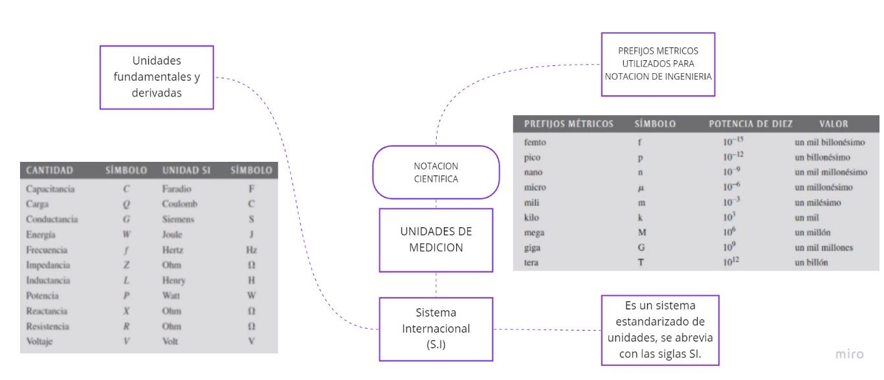

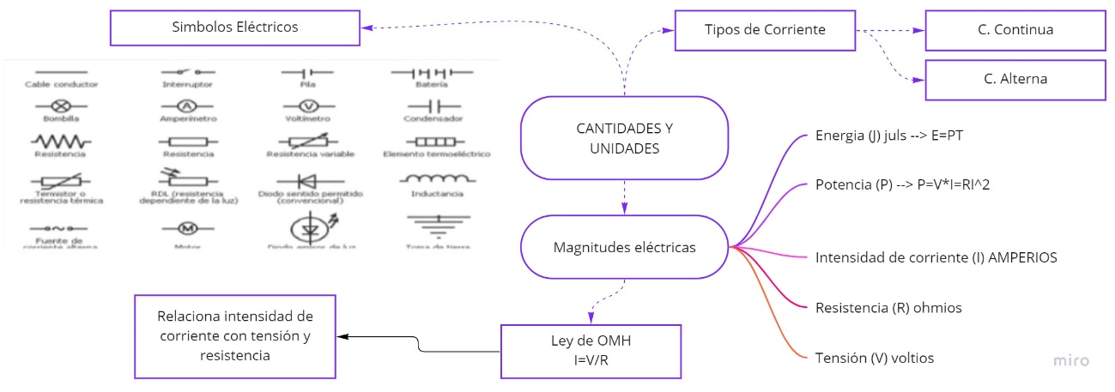

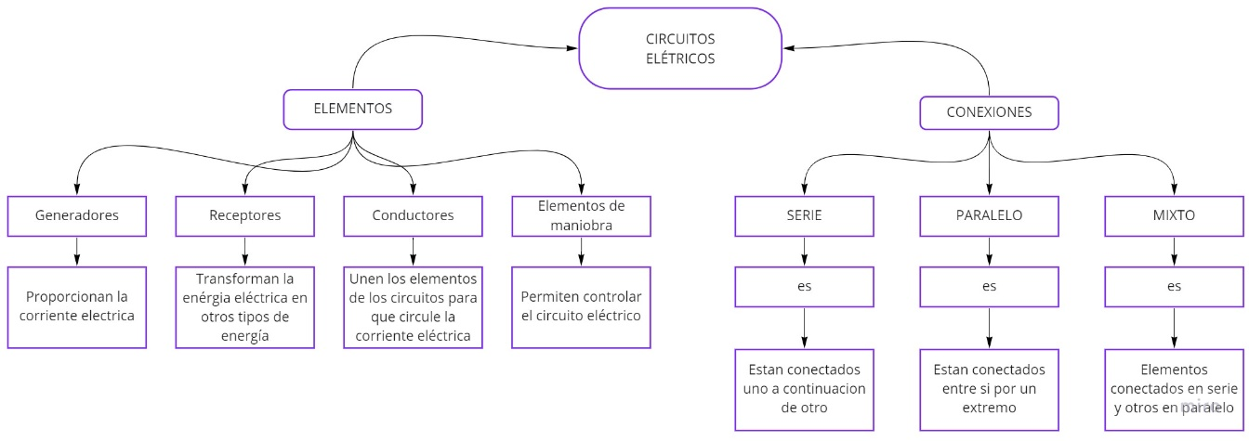

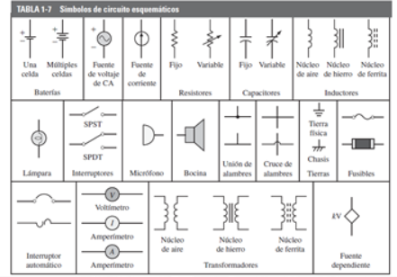

**CAPITULO 2**

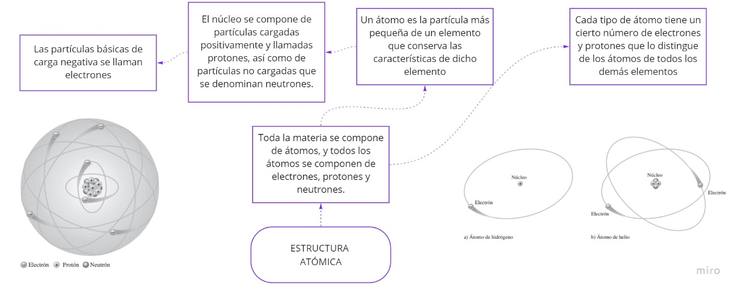

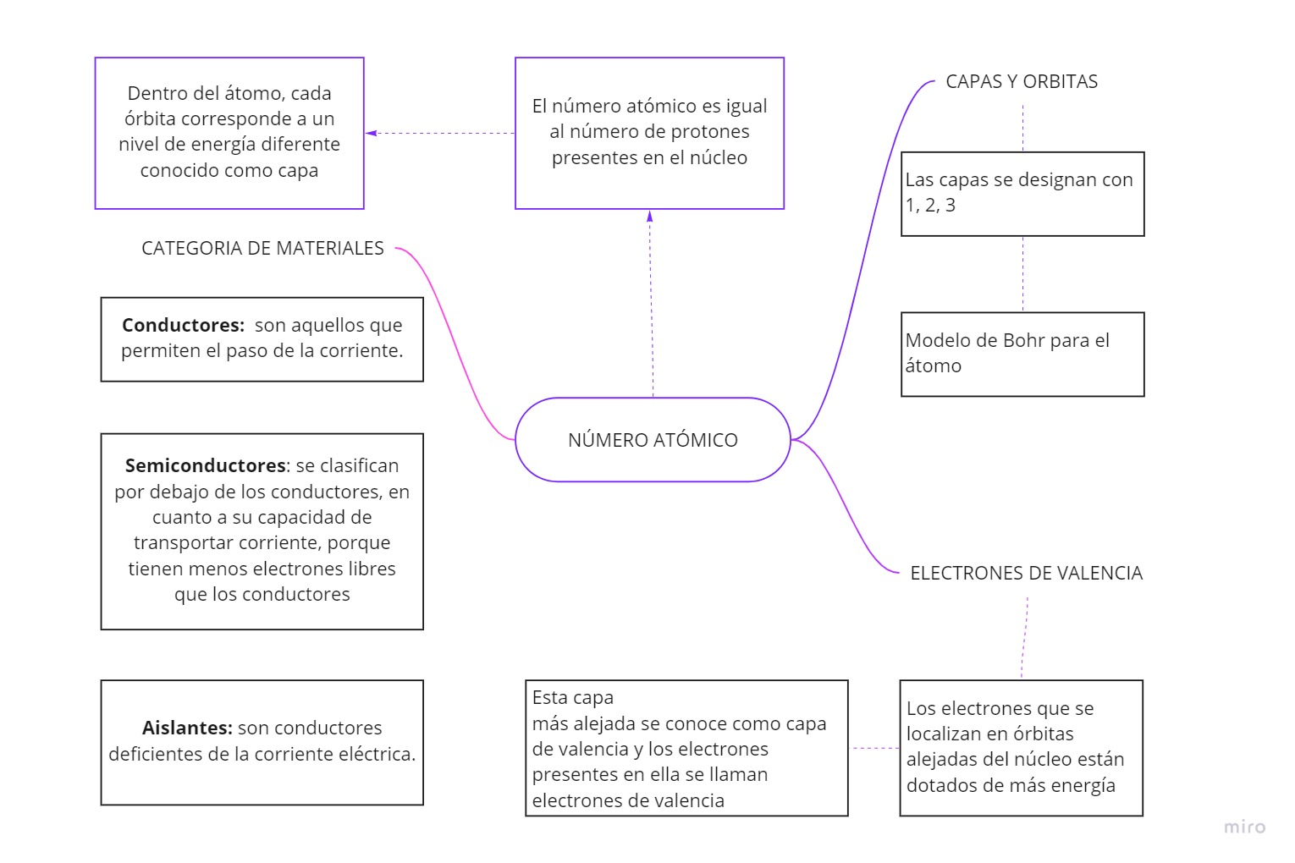

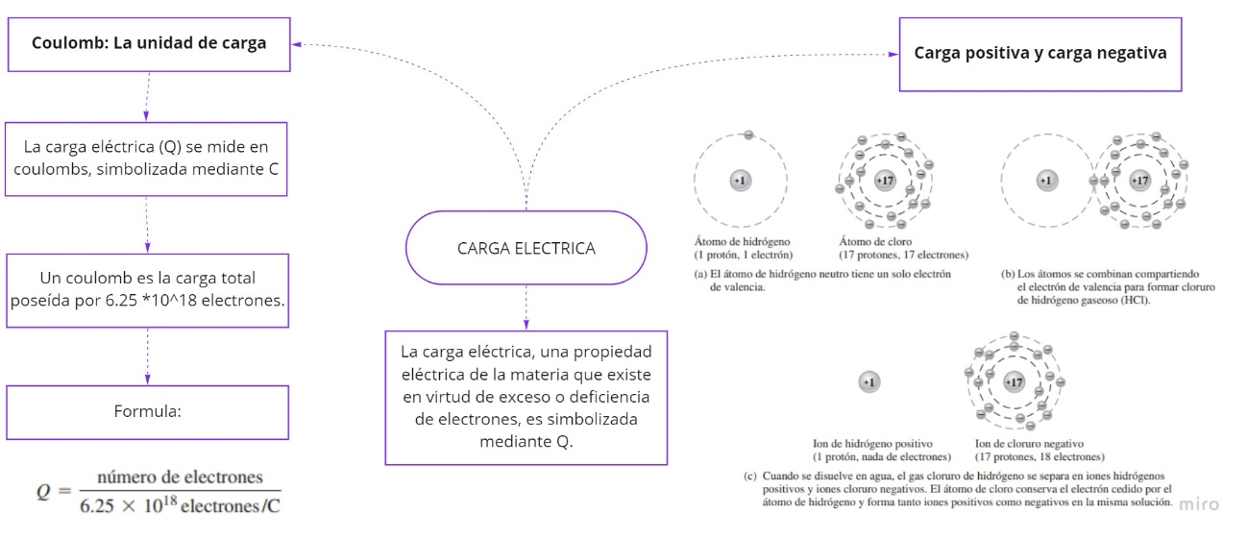

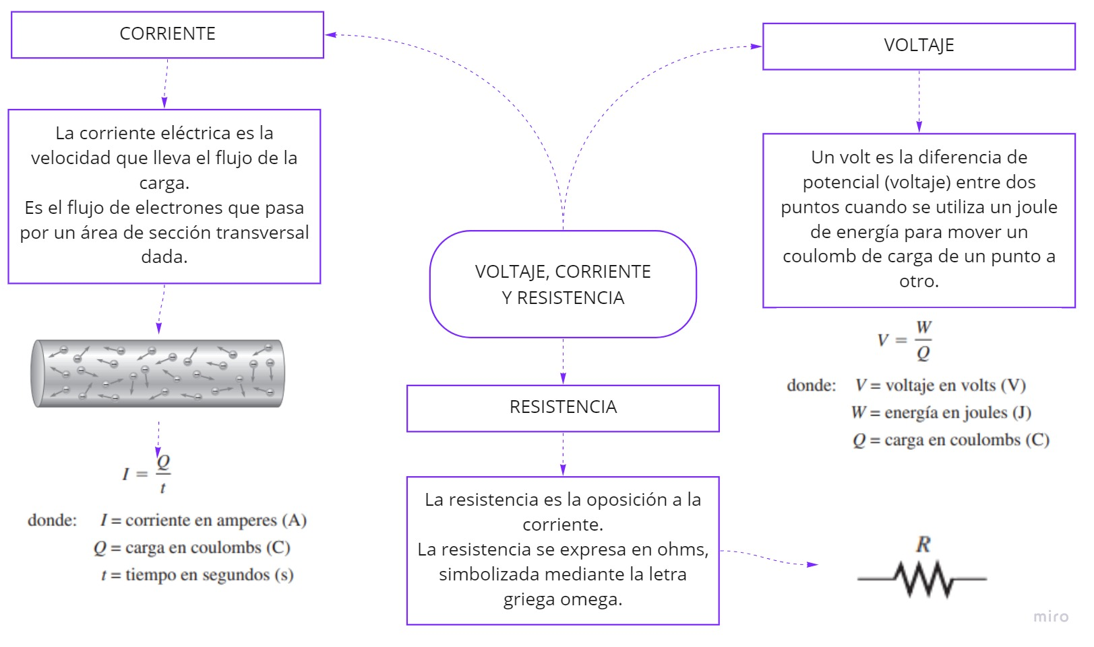

**3.EXPLICACIÓN Y PROCEDIMIENTO DE LOS EJERCICIOS**

**CAPITULO 1**

**Notación científica**

**2. Exprese cada número fraccionario en notación científica:**

(a) 1/500

= 0.002 = 2* 10-3

(b) 1/2000

= 0.0005 = 5*10-4

(c) 1/5000000

= 0.0000002 = 2*10-7

**4. Exprese cada uno de los números siguientes en notación científica:**

(a) 0.0002

=2*10-4

(b) 0.6

= 6*10-1

(c)7.8 * 10-2

= está en notación científica

**6. Exprese cada uno de los números siguientes como un número decimal regular:**

(a) 2*105

= 200000

(b) 5.4*10-9

= 0.0000000054

(c)1.0 * 101

= 10

**8. Exprese cada número de los siguientes como un número decimal regular:**

(a) 4.5 * 10-6

= 0.0000045

(b) 8 * 10-9

= 0.000000008

(c) 4.0 * 10-12

= 0.000000000004

**10. Efectúe las siguientes sustracciones:**

(a) (3.2 * 1012) - (1.1 * 1012)

= 2.1 * 1012

(b) (2.6 * 108) - (1.3 * 107)

= 2.47 * 108

(c) (1.5 * 10-12) - (8 * 10-13)

= 7*10-13

**12. Realice las siguientes divisiones:**

(a) (1.0 * 103) / (2.5 * 102)

= 0.4*101

(b) (2.5 * 10-6) / (5.0 * 10-8)

= 0.5*102

(c) (4.2 * 108) / (2 * 10-5)

= 2.1*1013

**14. Exprese cada número en notación de ingeniería:**

(a) 2.35 * 105

= 235*103

(b) 7.32 * 107

= 732*105

(c) 1.333 * 109

= 13.33*108

**16. Exprese cada número en notación de ingeniería:**

(a) 9.81 * 10-3

= 0.00981 = 981 * 10-5

(b) 4.82 * 10-4

= 0.000482 = 482 * 10-6

(c) 4.38 * 10-7

= 0.0000438 = 438 * 10-9

**18. Multiplique los números siguientes y exprese cada resultado en notación de ingeniería:**

(a) (32 * 10 -3) (56 * 103)

= 1792 * 100

(b) (1.2 * 10-6) (1.2 * 10-6)

= 1.44 * 10-12 = 144 * 10-14

(c) 100(55 * 10-3)

= 5.5 = 55 * 10-1

~~13. Exprese cada uno de los números siguientes en notación de ingeniería:~~

~~(a) 89,000 (b) 450,000 (c) 12,040,000,000,000~~

**20. Exprese cada número del problema 13 en ohm por medio de un prefijo métrico.**

(a) 89,000 Ω

= 89 k Ω

(b) 450,000 Ω

= 450 k Ω

(c) 12,040,000,000,000 Ω

= 12040 G Ω

**22. Exprese cada uno de los siguientes números como una cantidad precedida por un prefijo métrico:**

(a) 31*10-3A

= 31 mA

(b) 5.5*103V

= 5.5 kV

(c) 20*10-12F

= 20 pF

**24. Exprese cada una de las cantidades siguientes por medio de prefijos métricos:**

(a) 2.5*10-12A

= 2.5 pA

(b) 8*109Hz

= 8 GA

(c) 4.7*103Ω

= 4.7 k Ω

**26. Exprese cada cantidad en notación de ingeniería:**

(a) 5 µA

= 5*10-6 A

(b) 43 mV

= 43*10-3 V

(c) 275 k Ω

= 275 * 103 Ω

(d) 10 MW

= 10 * 106 W

**28. Determine lo siguiente:**

(a) El número de microamperes en 1 miliampere

1 mA = 1000 µA

(b) El número de milivolts en 0.05 kilovolts

0.05 kV = 50000 mV

(c) El número de megohms en 0.02 kilohms

0.02 k Ω = 2×10-5 MΩ

(d) El número de kilowatts en 155 miliwatts

155 mW = 1.55*10-4 kW

**30. Realice las siguientes operaciones:**

(a) 10 k Ω / (2.2 k Ω + 10 k Ω)

= 0.819 Ω

(b) 250 mV / 50 µV

= 5000 V

(c)1 MW / 2 kW

= 500 W

**CAPITULO 2**

**Carga eléctrica**

**2. ¿Cuál es la carga en coulombs del núcleo de un átomo de cloro?**

Q = (17) /(6.25 x 1018 electrones/C)

Q= 2.72x10-18 C

**4. ¿Cuántos electrones se requieren para producir 80 microC (microcoulombs) de carga?**

#e=(6.25 x 1018 electrones/C)*80x10-6

#e=5x1014 electrones

**Voltaje, corriente y resistencia**

**6. Se utilizan quinientos joules de energía para mover 100 C de carga por un resistor. ¿Cuál es el voltaje a través del resistor?**

V =W/ Q

V=500J/100C

V=5v

**8. ¿Cuánta energía utiliza una batería de 12 V para mover 2.5 C por un circuito?**

W=V*Q

W=12v*2.5C

W=30J

**10. Determine la corriente en cada uno de los siguientes casos:**

(a) 75 C en 1 s

I =Q/ t

I=75C/1s

I=75A

(b) 10 C en 0.5 s

I =Q/ t

I=10/0.5

I=5A

(c) 5 C en 2 s

I =Q/ t

I=5C/2s

I=2.5A

**12. ¿Cuánto tiempo requieren 10 C para fluir más allá de un punto si la corriente es de 5 A?**

I = Q / t 🡪 t = Q / I

t = 10C / 5A

t= 2s

**14. 5.74x1017 electrones fluyen por un alambre en 250 ms. ¿Cuál es la corriente en amperes?**

Primero hallamos la carga

Q = 5.74x1017 electrones/ (6.25 x 1018 electrones/C)

Q= 9.184x10-2 C

Hallamos la corriente

I = Q / t

I = 9.184x10-2 C /250x10-3 s

I = 0.36736 A

**16. Encuentre la resistencia correspondiente a las siguientes conductancias:**

(a) 0.1 S

G = 1 / R 🡪 R = 1 / G

R= 1 / 0.1S

R = 10 Ω

(b) 0.5 S

R = 1 / G

R = 1 / 0.5 S

R = 2 Ω

(c) 0.02 S

R = 1 / G

R = 1 / 0.02 S

R = 50 Ω

**Fuentes de voltaje y de corriente**

**18. ¿En qué principio se basan los generadores eléctricos?**

Los generadores eléctricos se basan en un principio llamado inducción electromagnética. Se hace girar un conductor a través de un campo magnético, y de este modo se produce un voltaje que pasa por el conductor.

**20. Cierta fuente de corriente proporciona 100 mA a 1 kohm de carga. Si la resistencia disminuye a 500ohms , ¿cuál es la corriente en la carga?**

V = I*R = 100 mA * 1 kΩ = 100 V

Icarga = V/R = 100/500 = 0.2 A = 200 mA

Al disminuir la resistencia a la mitad, se duplica la corriente.

**Resistores**

~~21. Determine los valores de resistencia y tolerancia para los siguientes resistores de 4 bandas (a) rojo, violeta, naranja, oro (b) café, gris, rojo, plata~~

**22. Encuentre las resistencias mínima y máxima dentro de los límites de tolerancia para cada resistor del problema 21.**

a) 5% de 27000 = 1350

Resistencia mínima: 25650 Ω

Resistencia máxima: 28350 Ω

a) 10 % de 1800 = 180

Resistencia mínima: 1620 Ω

Resistencia máxima: 1980 Ω

**24. Determine la resistencia y la tolerancia de cada uno de los siguientes resistores de 4 bandas:**

(a) café, negro, negro, oro

10 Ω ± 5 %

(b) verde, café, verde, plata

5.1 k Ω ± 10 %

(c) azul, gris, negro, oro

68 Ω ± 5 %

**26. Determine la resistencia y la tolerancia de cada uno de los siguientes resistores de 5 bandas:**

(a) rojo, gris, violeta, rojo, café

= 28700 Ω ± 1 %

(b) azul, negro, amarillo, oro, café

604 Ω *0.1= 60.4 Ω ± 1 %

(c) blanco, naranja, café, café, café

= 9310 Ω ± 1 %

**28. El contacto ajustable de un potenciómetro lineal se coloca en el centro mecánico de su ajuste. Si la resistencia total es de 1000 ohm, ¿cuál es la resistencia entre cada terminal y el contacto ajustable?**

La mitad del movimiento total del contacto produce la mitad de la resistencia total por lo que la resistencia total seria: 500 Ω ya que está en el centro mecánico de su ajuste.

**30. Determine la resistencia y la tolerancia de cada resistor rotulado como sigue:**

(a) 4R7J

= 4.7Ω ± 5 %

(b) 5602M

= 5602M**Ω**

(c) 1501F

=1500 ± 1 %

**El circuito eléctrico**

**32. Con el interruptor en una u otra posición, trace de nuevo el circuito de la figura 2-69(d) con un fusible conectado para proteger el circuito contra corriente excesiva.**

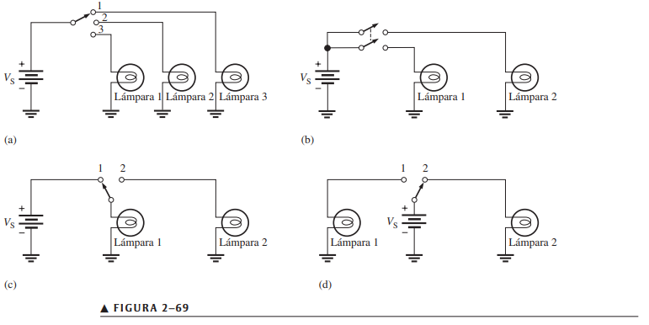

Literal D (interruptor en otra posición)

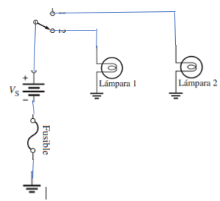

**34. ¿A través de que resistor de la figura 2-70 siempre hay corriente, sin importar la posición de los interruptores?**

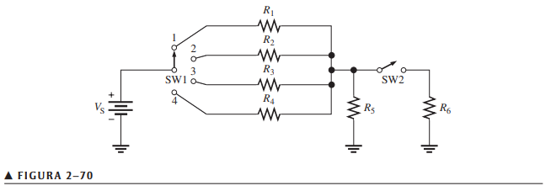

El resistor R5 siempre habrá CORRIENTE sin importar la posición de los interruptores.

**36. Las diferentes secciones de un sistema estereofónico están representadas por los bloques que aparecen en la figura 2-71. Muestre cómo se puede utilizar un solo interruptor para conectar el fonógrafo, el reproductor de discos compactos, la casetera, el sintonizador de AM, o el sintonizador de FM al amplificador mediante una sola perilla de control. En un momento dado, solamente una sección puede ser conectada al amplificador.**

*UTILIZAMOS un rotatorio de polo único (5 posiciones)*

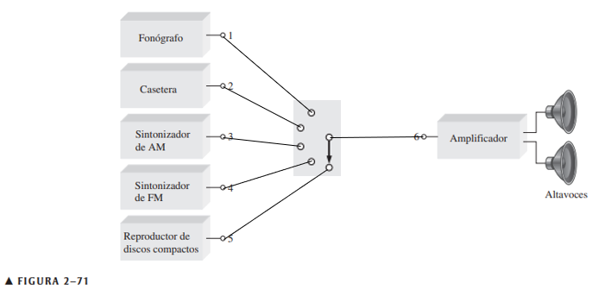

**Mediciones de circuito básicas**

**38. Explique cómo mediría la resistencia de R2 en la figura 2-72**

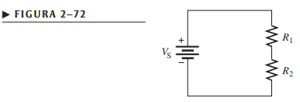

Desconecto el componente de todo el circuito y tomo la medición solo al componente con el óhmmetro, la polaridad no es importante en esta medición.

Tal y como se observa:

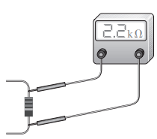

Se desconecta del circuito y se toma la medida solo al componente

**40. En la figura 2-73, indique cómo se conecta un amperímetro para medir la corriente que sale de la fuente de voltaje sin importar la posición del interruptor.**

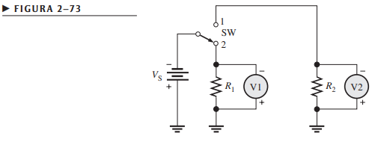

Se conecta en serie a continuación de la fuente de voltaje tal y como se puede observar:

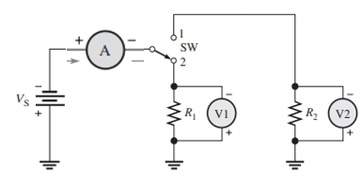

**42. Muestre la colocación apropiada de los voltímetros para medir el voltaje a través de cada resistor presente en la figura 2-70.**

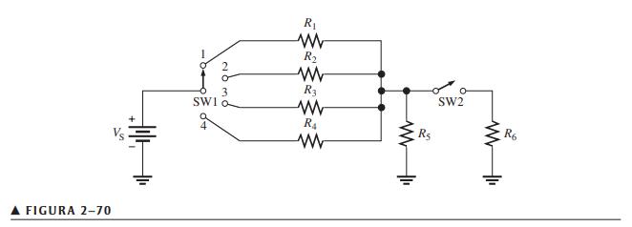

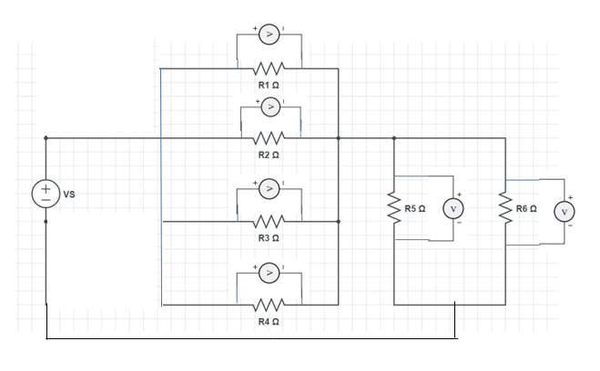

**44. ¿Cuánta resistencia está midiendo el ohmmetro de la figura 2-75?**

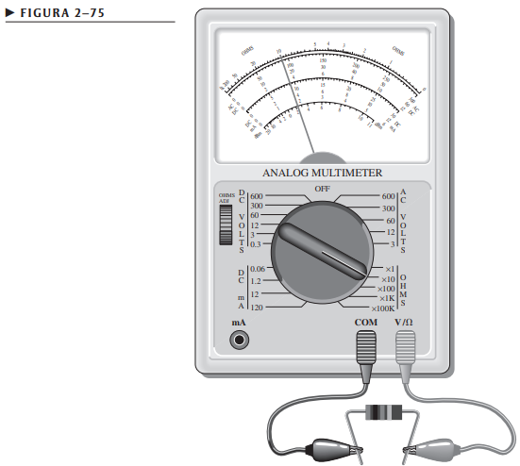

Como está marcando en 10 k Ω y la manecilla también está en 10 se aumentara un 0 continuación de la medición:

R = 10 k Ω *10 = 100 k Ω

**46. ¿Cuál es la resolución máxima de un multímetro digital de 4 1/2 dígitos?**

Un multímetro de 4 ½ dígitos mostrará hasta 19.999 recuentos de resolución

**VIDEO**

**4.CONCLUSIONES**

En conclusión, determinamos que los conceptos básicos son de suma importancia para comprender mas sobre la electricidad, como la corriente, el voltaje entre otros términos que son muy indispensable entender para poder resolver posteriormente cualquier tipo de ejercicio donde se apliquen estos términos en circuitos eléctricos.

También, con ayuda del texto guía se logro realizar los ejercicios propuesto mediante el uso de los conceptos básicos, ya sea para cálculos de base diez y toma de mediciones con instrumentos analógicos y digitales.

**5.BIBLIOGRAFÍA**

Floyd, T. (2007). Principios de circuitos eléctricos (Ed. 8va). Pearson EDUCATION.